Ван Шу, дата защиты 10.10.2017г.

Тема диссертации: «Выявление и лечение неэпителиальных злокачественных опухолей молочной железы» представлена на соискание ученой степени кандидата медицинских наук по специальности 14.01.12 – онкология
При проведении тайного голосования диссертационный совет в количестве 21 человек все по специальности 14.01.12 – онкология, участвовавших в заседании из 28 человека, входящих в состав совета, проголосовали: за – 21, против - нет, недействительных бюллетеней – нет

.

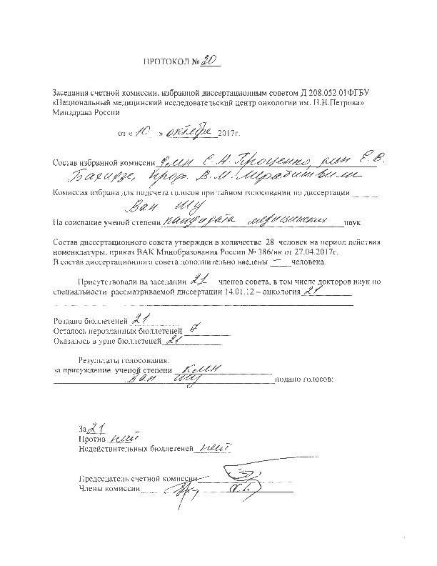

ЗАКЛЮЧЕНИЕ ДИССЕРТАЦИОННОГО СОВЕТА Д 208.052.01 НА БАЗЕ ФЕДЕРАЛЬНОГО ГОСУДАРСТВЕННОГО БЮДЖЕТНОГО УЧРЕЖДЕНИЯ «НАЦИОНАЛЬНЫЙ МЕДИЦИНСКИЙ ИССЛЕДОВАТЕЛЬСКИЙ ЦЕНТР ОНКОЛОГИИ ИМЕНИ Н.Н. ПЕТРОВА» МИНИСТЕРСТВА ЗДРАВООХРАНЕНИЯ РОССИЙСКОЙ ФЕДЕРАЦИИ ПО ДИССЕРТАЦИИ НА СОИСКАНИЕ УЧЕНОЙ СТЕПЕНИ КАНДИДАТА МЕДИЦИНСКИХ НАУК ВАН ШУ

Аттестационное дело №__

Решение диссертационного совета от 10.10.2017 г. № 20

О присуждении Ван Шу, гражданину КНР, ученой степени кандидата медицинских наук.
Диссертация «Выявление и лечение неэпителиальных злокачественных опухолей молочной железы» представлена на соискание ученой степени кандидата медицинских наук по специальности: 14.01.12 – онкология, принята к защите 20.06.2017г. (протокол №10) диссертационным советом Д 208.052.01 на базе федерального государственного бюджетного учреждения «Национальный медицинский исследовательский центр онкологии им. Н.Н. Петрова» Министерства здравоохранения Российской Федерации (197758, Санкт-Петербург, Песочный, ул. Ленинградская, д. 68. Приказ № 386/нк от 27.04.2017).
Соискатель Ван Шу, дата рождения 08.05.1987 г., в 2012 году окончил Первый Санкт-Петербургский государственный медицинский университет имени академика И.П. Павлова по специальности «лечебное дело». В 2012 году зачислен в клиническую ординатуру на кафедру онкологии Первого Санкт-Петербургского государственного медицинского университета имени академика И.П. Павлова, которую закончил в 2014 году. В 2014 г был зачислен в аспирантуру кафедры онкологии ФГБОУ ВО ПСПбГМУ им. И.П. Павлова Минздрава России. Удостоверение №39-03/04 о сдаче кандидатских экзаменов выдано 11 ноября 2016 г. Федеральным государственным бюджетным образовательным учреждением высшего образования "Первый Санкт-Петербургский Государственный Медицинский Университет имени академика И.П. Павлова" Министерства Здравоохранения Российской Федерации.
Диссертация выполнена на кафедре онкологии ФГБОУ ВО ПСПбГМУ им. И.П. Павлова Минздрава России, которая базируется в ФГБУ «НМИЦ онкологии им. Н.Н. Петрова» Минздрава России.

Научный руководитель:
- доктор медицинских наук Семиглазов Владислав Владимирович, заведующий кафедрой онкологии ПСПбГМУ им. акад. И.П. Павлова.

Официальные оппоненты:
- доктор медицинских наук, Черенков Вячеслав Григорьевич, профессор кафедры госпитальной хирургии по курсу онкологии института медицинского образования ФГБОУ ВПО «Новгородский государственный университет им. Ярослава Мудрого» Министерства образования и науки Российской Федерации.
- доктор медицинских наук, Портной Сергей Михайлович, врач-онколог Федерального государственного бюджетного учреждения «Клиническая больница» Управления делами Президента РФ.

Официальные оппоненты дали положительные отзывы на диссертацию.

Ведущая организация: ФГНБУ «Научно-исследовательский институт онкологии Томского национального исследовательского медицинского центра Российской академии наук» дала положительный отзыв на диссертацию, подписанный заведующей отделением общей онкологии Научно-исследовательского института онкологии Томского НИМЦ доктором медицинских наук, профессором Слонимской Еленой Михайловной, и указала, что по своей актуальности, научной новизне, объему выполненных исследований, практической значимости полученных результатов работа полностью соответствует требованиям п. 9 Положения о порядке присуждения ученых степеней, утвержденного Постановлением Правительства РФ № 842 от 24.09.2013 (с изменениями от 21.04.2016г., №335), предъявляемым к диссертациям на соискание ученой степени кандидата наук, а соискатель заслуживает присуждения искомой степени по специальности: 14.01.12 – онкология.

На автореферат поступило три отзыва от:

1. доктора медицинских наук, профессора, Заслуженного деятеля науки РФ Винокурова Владимира Леонидовича, руководителя отделения гинекологии Федерального государственного бюджетного учреждения «Российского Научного центра Радиологии и Хирургических Технологий».
2. кандидата медицинских наук Чагунава Олега Леонтьевича, главного врача Федерального государственного бюджетного учреждения здравоохранения «Санкт–Петербургской клинической больницы Российской академии наук».
3. кандидата медицинских наук Романа Ласло Дюловича, главного врача Государственное бюджетное учреждение здравоохранения «Ленинградского областного онкологического диспансера»
Все отзывы положительные, не содержат замечаний.
Выбор официальных оппонентов обусловлен тем, что они являются ведущими специалистами по теме представленной диссертации и дали свое согласие, а ведущей организации – тем, что она является ведущей научной организацией в области онкологии.
Соискатель имеет 6 опубликованных работ по теме диссертации, в том числе 3 работы, опубликованные в рецензируемых журналах, рекомендованных ВАК.
Список научных трудов, опубликованных по теме диссертации:
- Семиглазов В.В., Ван Шу, Табагуа Т.Т., Семиглазова Т.Ю. Диагностика и лечение филлоидных опухолей молочной железы // Вопр. онкологии. – 2016. – №3. – С. 552-559.
Авторский вклад – 95%. В статье представлена оценка эффективности лучевой и морфологической диагностики, а так же результаты хирургического и системного лечения больных с филлоидными опухолями молочной железы.
- Ван Шу, Артемьева А.С., Бусько Е.А., Семиглазов В.В., Семиглазова Т.Ю. Проблемы диагностики и лечения филлоидных опухолей молочной железы // Ученые записки. – 2016. – №4. – С. 69-72.
Авторский вклад – 70%. В статье представлены результаты оценки эффективности лучевой диагностики 72 пациенток при филлоидных опухолях молочной железы, получавших лечение в НИИ онкологии с 2000 по 2010 гг. Сделан вывод об эффективности новых методов лучевой диагностики при филлоидных опухолях.
- Ван Шу, Артемьева А.С., Бусько Е.А., Семиглазов В.В., Семиглазова Т.Ю. Проблемы диагностики и лечения фиброэпителиальных и неэпителиальных опухолей молочной железы // Опухоли женской репродуктивной системы. – 2017. – №1. – С. 10-13.
Авторский вклад – 75%. В статье представлены результаты оценки эффективности лучевой диагностики и отдаленные результаты лечения 88 пациенток с неэпителиальными и фиброэпителиальными опухолями молочной железы. Сделаны выводы о необходимости включения эластографии и УЗИ с контрастным усилением в алгоритм диагностики неэпителиальных опухолей.

Диссертационный совет отмечает, что выполненные автором научные исследования в совокупности можно квалифицировать как решение важной научной задачи, касающейся оптимизации диагностики и лечения больных со злокачественными неэпителиальными опухолями молочной железы, путем внедрения новых опций лучевой диагностики и разработки алгоритма хирургического лечения.
Установлено, что включение в стандартный алгоритм диагностики опухолей молочной железы (пальпация, маммогафия, УЗИ) соноэластографии и УЗИ с контрастным усилением увеличивает его диагностическую точность на 28%.
Выявлено, что на показатели безрецидивной выживаемости влияет морфологический вариант неэпителиальных и фиброэпителиальных опухолей и объем оперативного вмешательства.
Доказано, что уровни клеточной плотности при доброкачественном и злокачественном вариантах филлоидных опухолей, а также саркомах имеют достоверные отличия, что говорит о возможности использования данного показателя в качестве дополнительного параметра при дифференциальной диагностике доброкачественных и злокачественных неэпителиальных опухолей.
Отмечено, что такие иммуногистохимические маркеры как десмин и CD117 влияют на прогноз заболевания и чаще экспрессируются при злокачественном варианте филлодной опухоли и саркомах, что говорит о целесообразности изучения эффективности протоколов системного лечения, применяемых при саркомах мягких тканей.
Результаты диссертационной работы внедрены в учебный процесс кафедры онкологии ФГБОУ ВО Первого Санкт-Петербургского государственного медицинского университета им. И.П. Павлова Минздрава России и используются в практической работе в ФГБУ «НМИЦ онкологии им. Н.Н. Петрова» Минздрава России.
Дизайн исследования, его цель, задачи основываются на анализе передового опыта российских и зарубежных авторов.
Оценка достоверности результатов исследования базируется на анализе большого и разнообразного материала. Степень достоверности результатов проведенных исследований, выводов и практических рекомендаций не вызывает сомнений и определяется объемом обработанного материала, адекватным набором оцениваемых показателей, выбором для обработки материала и методов, соответствующих целям и задачам исследования.
Личный вклад соискателя выразился в определении идеи работы и планировании исследования. Автором самостоятельно выполнен анализ отечественной и зарубежной литературы, проанализированы данные первичной медицинской документации, составлена база данных и проведена статистическая обработка материала. Приведенные клинические данные получены и анализированы диссертантом самостоятельно. Анализ, обобщение полученных результатов, формулирование выводов, практических рекомендаций выполнены автором лично.
Диссертация полностью отражает поставленную научную задачу и соответствует критерию внутреннего единства, что подтверждается наличием плана исследования, основной идейной линии, четкостью формулировки и взаимосвязью выводов.
Диссертационным советом сделан вывод о том, что диссертация Ван Шу «Выявление и лечение неэпителиальных злокачественных опухолей молочной железы» представляет собой научно-квалификационную работу, в которой сформулированы положения, внедрение которых вносит существенный вклад в решение важной научно-практической задачи определения подходов к ранней диагностике и лечению неэпителиальных злокачественных опухолей молочной железы. Практическая и теоретическая значимость настоящего диссертационного исследования, его научная новизна, возможности практического использования его результатов и выводов соответствует критериям, установленным п. 9 Положения о порядке присуждения ученых степеней, утвержденного Постановлением Правительства РФ № 842 от 24.09.2013 (с изменениями от 21.04.2016 г. №335), предъявляемым к диссертациям на соискание ученой степени кандидата наук, и диссертационный совет принял решение присудить Ван Шу ученую степень кандидата медицинских наук по специальности: 14.01.12 – онкология.
При проведении тайного голосования диссертационный совет в количестве 21 человек, из них 21 докторов наук по специальности 14.01.12 – онкология, из 28 человек, входящих в состав совета, проголосовали за – 21, против – нет, недействительных бюллетеней – нет.

Председатель
диссертационного совета,
чл.-корр. РАН Семиглазов Владимир Федорович

Ученый секретарь
диссертационного совета,
доктор медицинских наук Филатова Лариса Валентиновна

